


Eltern-Kind-Turnen
Kinderturnen „Mut-tut-gut“

Liebe Eltern,

wie gewohnt bietet die Sportunion Eidenberg Turnstunden für Kinder an:

Eltern-Kind-Turnen für Kinder im Alter von 1,5 bis 5 Jahren in Begleitung eines Erwachsenen

Kinderturnen unter dem Motto „Mut tut gut“ für Kinder im Alter von 3 bis 6 Jahren (ohne Begleitung)

Die Stunden finden im Turnsaal Eidenberg jeweils am Mittwoch, von 15.30 bis 16.30 Uhr statt – siehe Stundenplan im Anhang.

Der Kursbeitrag beträgt € 15 für das ganze Jahr. Bei zwei oder mehr Kindern pro Familie beträgt der Preis € 25. Für Mut-tut-gut und Eltern-Kind-Turnen gibt es einen Kombi-Preis von € 20.
Die Kursbeiträge sind in der 1. Turnstunde zu begleichen!

Keine Anmeldung erforderlich. Geturnt wird in bequemer Kleidung, barfuss oder in Anti-Rutsch-Socken.

Die Kinder turnen auf eigene Gefahr!

Auf zahlreiches Kommen freuen sich

Sonja Fuchs Michaela Rois
Renate Fürlinger Roswitha Blüml
Susanne Eisler Monika Wakolm
(Eltern-Kind-Turnen) (Kinderturnen)


Eltern-Kind-Turnen

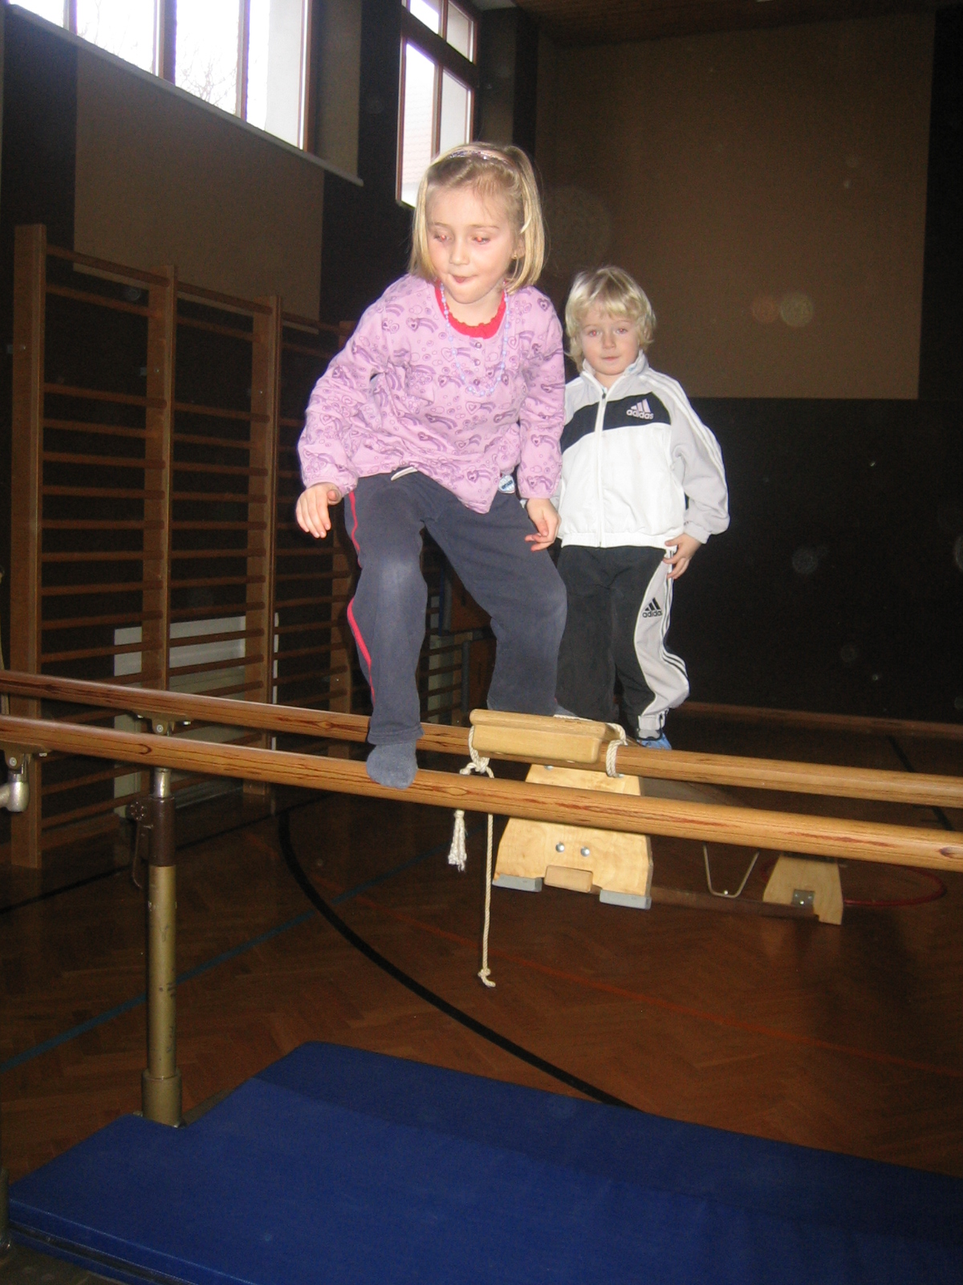
Bei einem abwechslungsreichen Programm können schon die kleinen Turner die vielfältigen Möglichkeiten des Turnsaals nutzen. Bei Spielen, bei Übungen mit Kleingeräten und beim Turnen an Großgeräten wird Freude an der Bewegung vermittelt. Die Eltern helfen wo notwendig (beim Gerätetransport, Hilfestellung bei schwierigen Übungen) und dienen als Turnpartner.

„Mut tut gut“

Kinder können mehr, Kinder können viel mehr, Kinder können sehr viel mehr als die meisten Erwachsenen ihnen zutrauen – und dies gilt in ausgeprägtem Maße für den Bewegungsbereich!

Schon Kindergartenkinder können lernen, wie Geräte gemeinsam transportiert, auf- und abgebaut werden. Die vielfältigen motorischen, sozialen und kognitiven Erfahrungen und allem voran die Freude der Kinder bei den anschließenden Aktivitäten an diesen Geräten rechtfertigen den anfänglichen Mehraufwand an Zeit und Geduld.
Überbehütung, Gefahrenverdrängung und Ängstlichkeit verhindern lebenswichtige Erfahrungen und begünstigen das Unfallgeschehen. Den Maßstab bilden die Möglichkeiten der Kinder und nicht die Erwartungen der Erwachsenen.
Weitere Infos unter: www.muttutgut.at
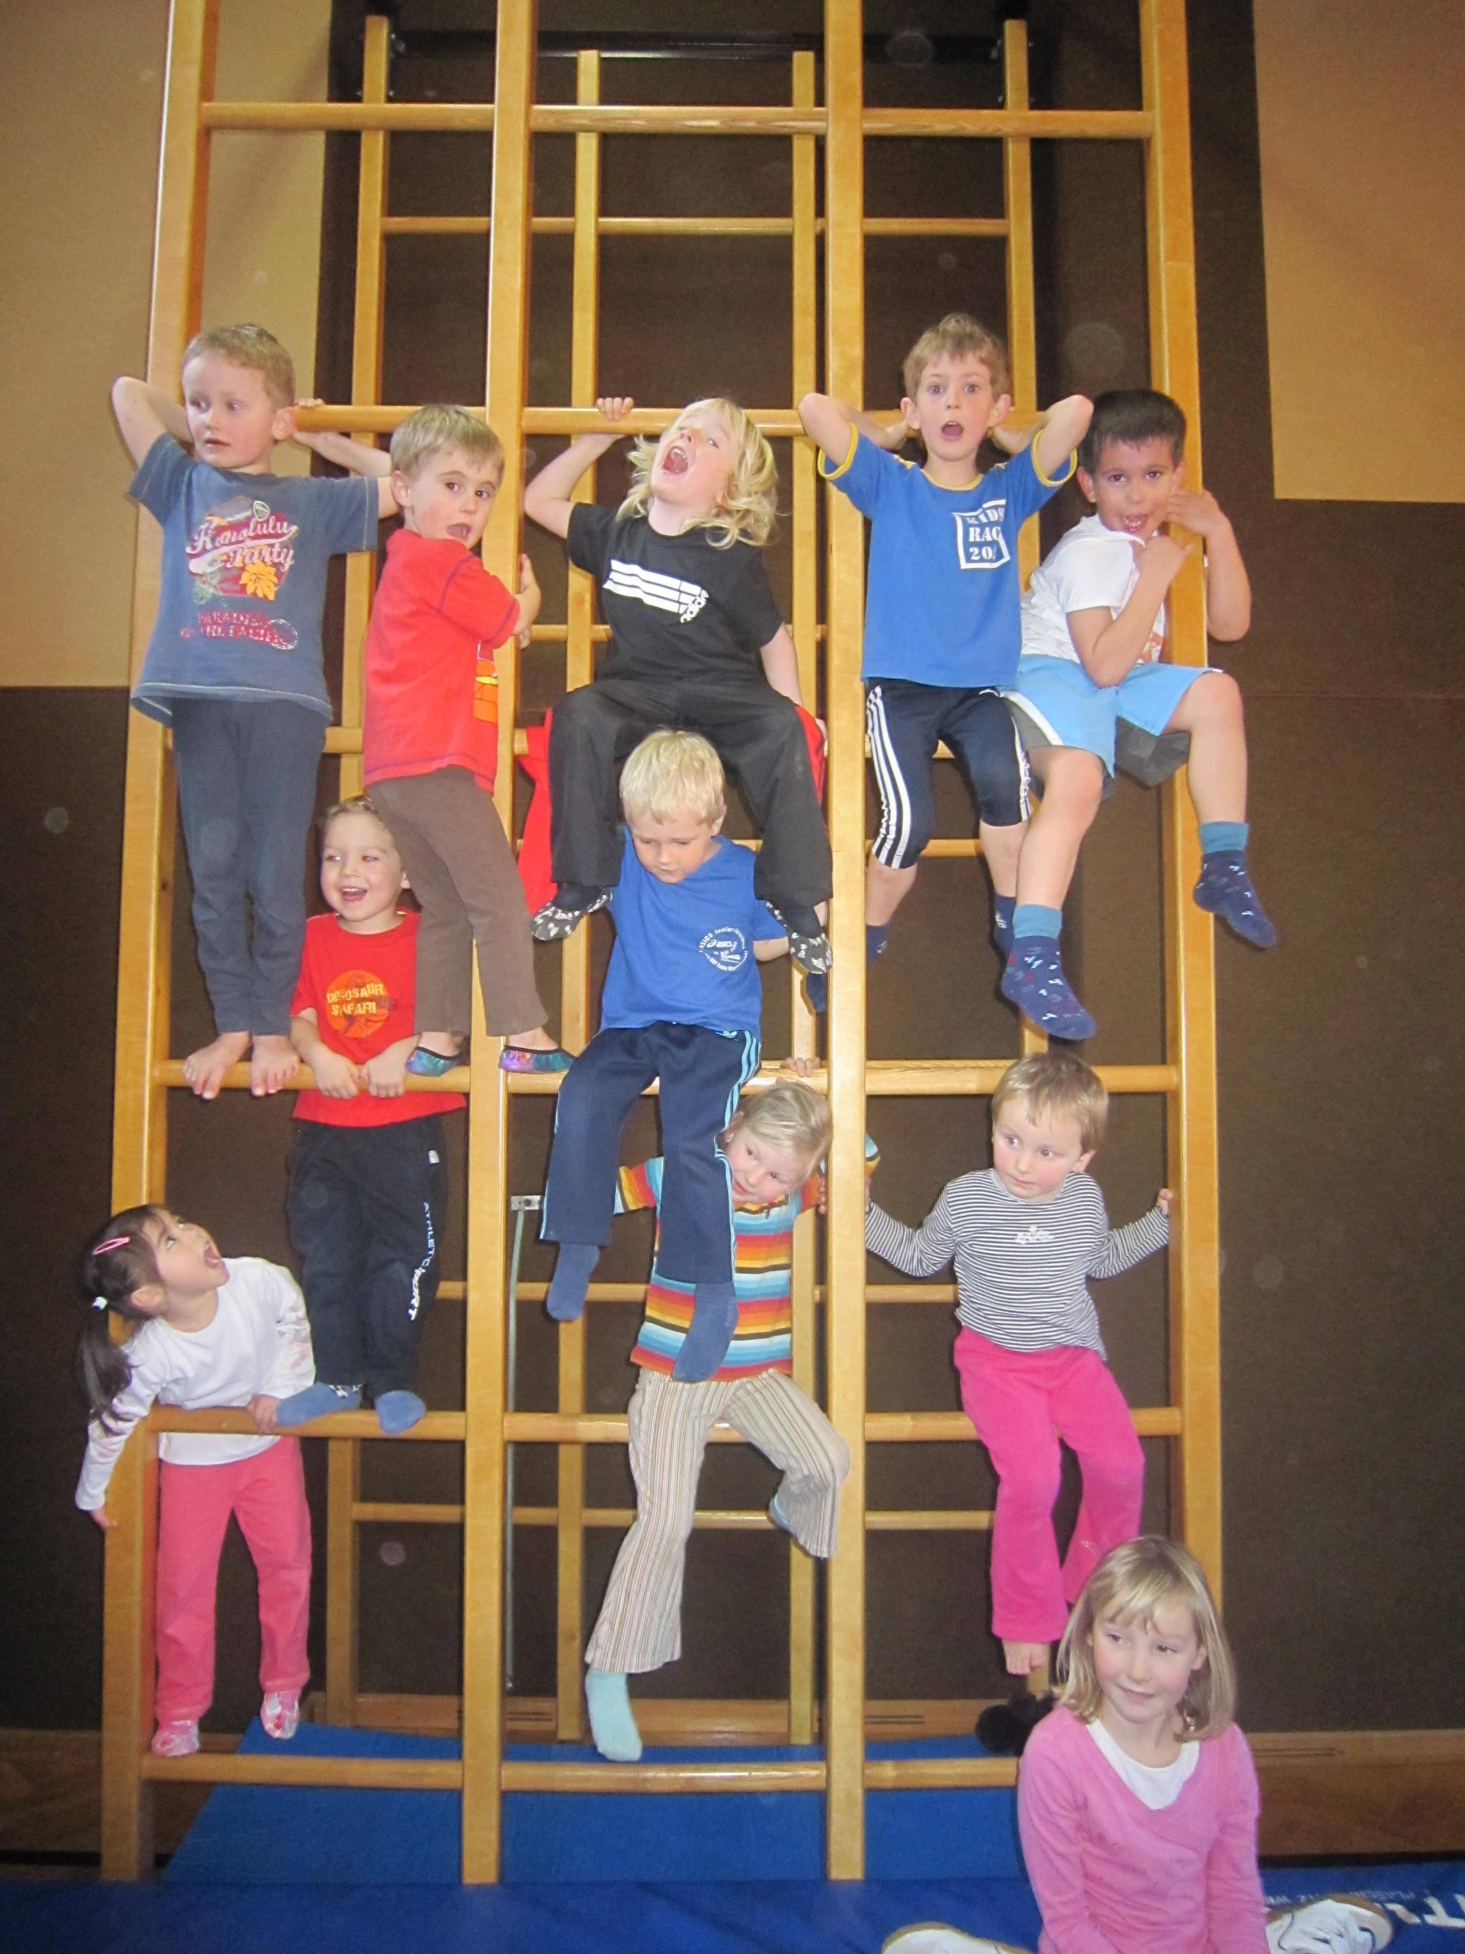

Termine 2011/2012

Eltern-Kind-Turnen  (15.30 – 16.30) |  | Mut-tut gut (15.30 – 16.30)
Mittwoch | 5. Oktober | Mittwoch | 12. Oktober
Mittwoch | 19. Oktober | Mittwoch | 2. November
Mittwoch | 9. November | Mittwoch | 16. November
Mittwoch | 23. November | Mittwoch | 30. November
Mittwoch | 7. Dezember | Mittwoch | 14. Dezember
Mittwoch | 21. Dezember | Mittwoch | 11. Jänner
Mittwoch | 18. Jänner | Mittwoch | 25. Jänner
Mittwoch | 1. Februar | Mittwoch | 8. Februar
Mittwoch | 15. Februar | Mittwoch | 29. Februar
Mittwoch | 7. März | Mittwoch | 14. März
Mittwoch | 21. März | Mittwoch | 28. März
Mittwoch | 11. April | Mittwoch | 18. April
Mittwoch | 25. April | Mittwoch | 2. Mai

Am Mittwoch, den 9. Mai machen wir einen gemeinsamen Abschluss.
Ziel und Abfahrtszeit wird rechtzeitig bekannt gegeben.

